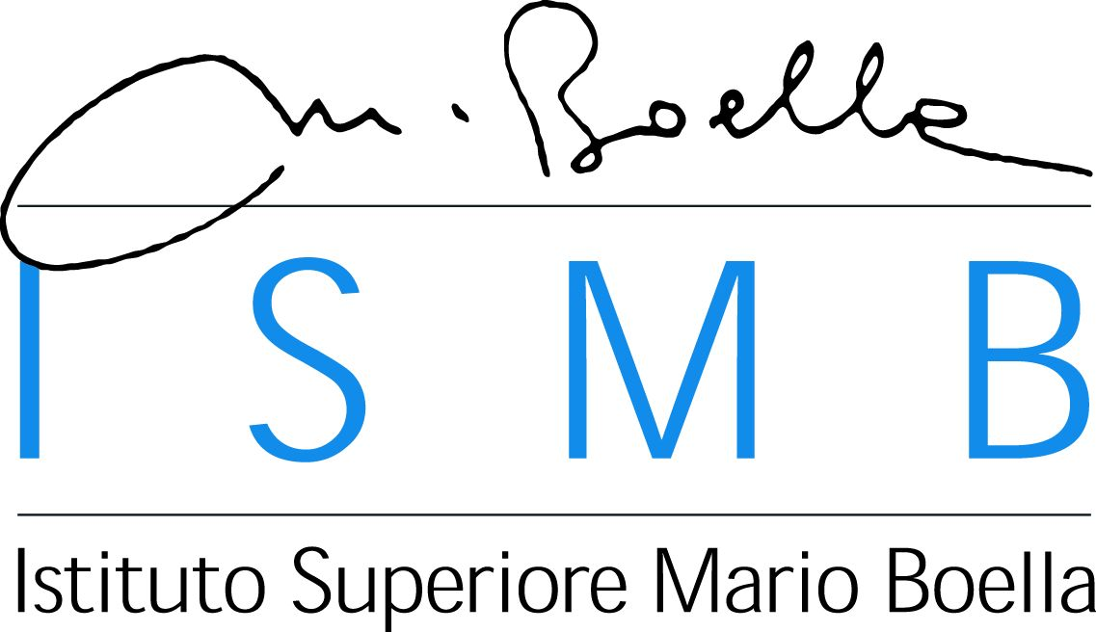

L’Istituto Superiore Mario Boella (ISMB) è un centro di ricerca applicata e di innovazione focalizzato sulle Tecnologie dell’Informazione e della Comunicazione (ICT). Fondato nel 2000 da Compagnia di San Paolo e Politecnico di Torino, oggi l’Istituto si avvale delle competenze tecnologiche e di processo di circa 150 ricercatori che lavorano in stretta collaborazione con l’impresa, l’accademia e la pubblica amministrazione. L’Istituto opera secondo il modello della gestione della conoscenza, intervenendo non solo nella creazione dell’innovazione, ma seguendone anche la fase implementativa e la successiva evoluzione (www.ismb.it)
è alla ricerca di: Ricercatori junior o post-doc per il monitoraggio trend e per lo scouting tecnologico
Mansioni:
la Funzione Front-end, Marketing and Communications presidia il rapporto con le aziende e le pubbliche amministrazioni, supporta la ricerca svolta dalle Aree di Ricerca e dai Programmi Strategici attraverso l’attività di monitoraggio trend e scouting tecnologico e la generazione di opportunità di collaborazione, gestisce le attività di marketing e comunicazione dell’Istituto.
La Funzione intende ampliare il proprio organico inserendo un ricercatore junior o post doc all’interno del gruppo di lavoro dedicato al monitoraggio trend e scouting tecnologico. In particolare la risorsa opererà nell’ambito di progetti finanziati da Commissione europea, grandi aziende e PMI. La sua attività di ricerca sarà principalmente rivolta all’identificazione dei trend tecnologici in atto che stanno caratterizzando i mercati e all’analisi degli stessi per valutarne l’applicabilità nel contesto di riferimento dei progetti su cui è impiegata. Inoltre, la risorsa affiancherà il team di lavoro nella ricerca di soluzioni tecnologiche e di processo innovative finalizzate alla realizzazione di prototipi e proof-of-concept da sviluppare in collaborazione con gli altri dipartimenti dell’Istituto.
Requisiti:
Laurea in ingegneria preferibilmente a indirizzo gestionale
Skills/competenze:
Competenze tecniche
- forte interesse verso la tecnologia in generale e propensione alla comprensione e l’analisi dei principali trend in atto finalizzata a identificarne nuovi scenari di impiego
- capacità di redazione di documenti tecnici e/o di carattere divulgativo
- buona familiarità con strumenti di social media e il Web 2.0 in generale (es. CMS, content curation tools, content sharing platform, ecc.);
Competenze complementari
- comunicazione fluente in lingua inglese a livello scritto ed orale
Capacità relazionali
- autonomia nello svolgimento delle mansioni, proattività e intraprendenza, orientamento alla collaborazione e al lavoro in gruppo, soprattutto in ambienti multidisciplinari a forte valenza tecnologica
- attitudine a parlare in pubblico e propensione alla valorizzazione degli output di ricerca
Le seguenti caratteristiche possono costituire un vantaggio:
- possesso di un dottorato di ricerca,
- esperienza pregressa nel mondo della ricerca,
- conoscenza del mondo startup sia a livello italiano che internazionale, esperienza all’estero in Paesi anglosassoni,
- capacità d’utilizzo dei software professionali InDesign e Photoshop, conoscenza dei linguaggi HTML/HTML5, PHP e MySql
Tipologia contrattuale:
contratto a tempo determinato per ricerca 12 mesi
Sede di lavoro:
Torino – Via Pier Carlo Boggio, 61
Per candidarsi:
inviare il proprio cv aggiornato a: fulvia.mazzetto@csp-st.it entro il 30/04/2017
inserendo in oggetto “Rif. Contatto Ufficio Placement Politecnico di Bari”

Il CV dovrà contenere l’autorizzazione al trattamento dei dati personali ai sensi del D. Lgs. n. 196/2003 ed attestazione di veridicità ai sensi del DPR n.445/2000.
Il presente annuncio è rivolto ad ambo i sessi, ai sensi della normativa vigente.

